- 页面风格

整体的页面风格基本可以，但最好制作一个用户登陆的页面，登陆页面中主要的部分是一个图片，下方设置用户名和密码输入框，另外包含一个游客登陆按钮，可以参考水木的界面 www.newsmth.net
[Juping]: 匿名登录的游客的权限怎么定义的? 除了主登录页面, 匿名登录后也可以进行管理员和普通用户登录? 也就是说匿名登录后是否还能切换用户登录,就跟水木左上角的登录框,亦或者让匿名用户注销后重新用其他用户登录.
[Ran Liu]:
- 匿名登录后要切换用户先注销.
- 匿名用户的权限细化: 只能看正在召开,当日,本周,本月会议列表; 资源占用情况表

左侧的菜单栏中的内容要进一步整合，目前比较凌乱，建议按照首页、系统资源浏览、个人会议预约、预约审核及变更、个人会议管理、用户个人信息管理、系统参数管理、公告栏、留言版、帮助等几个大的部分进行划分
- 首页上主要显示当前正在召开的会议，近一段时间会议安排和会议预约安排图
- 其中系统资源浏览中应包含现在界面中的“系统资源”和“统计分析”两个部分
- 会议预约中为用户提供填写会议预约申请单功能
- 预约审核及变更中用来对预约请求进行变更或审核，审核仅对系统管理员才有该权限，可看到所有用户的预约申请，如果是普通用户，则只能看到其自己填写的预约，并只能对预约进行变更操作
- 个人会议管理中为显示该用户对所申请及参加的会议，如果该用户是申请人，可进一步对会议进行管理，如果不是申请人，则仅能看到该会议的基本信息
[Juping]: 用户怎么关联会议? 参会人是什么意思??
答复：这里不必再考虑参会人登陆后查看与之相关的会议了，只需要保证提交会议预约的用户登陆后能在“个人会议管理”栏目中对自己预约的会议（正在召开中）进行管理
[Juping]: 12/1/2009 好的,也就是没有参会人的概念了.
- 用户个人信息管理中供每个用户对虚拟房间等信息进行设定
- 系统参数管理仅提供管理员操作权限，管理员在其中对系统的参数进行设定
- 公告栏，采用弹出窗口的方式，用户一登陆系统即打开该页，同时在菜单里也可以选择查看公告栏信息
- 留言版
- 帮助
用户登陆之后，应默认进入首页。

- 首页

1、首页内容及会议预约安排图

[Juping]: 资源显示和新的页面布局需要一定工作量.
资源显示: 默认会议模板, 合并成一个柱子, 无空隙
页面布局: 考虑正在召开会议和周/天会议显示, 整个页面需要确认,看似不美观.
答复：具体的显示方式不必完全按照我现在提交的方式进行显示，你们可以自己考虑一下，但是目前版本中的公告栏确实太大，占去很多空间，最好能够做成一个弹出窗口的方式，你们看可不可以
[Juping]: 12/1/2009 好的,我们将做成弹出窗口的方式.
在这个页面中，不考虑按照iView现在的模式分多个模板显示系统预约安排图，只考虑SD Video一种会议模板（为了使普通用户能够更加容易理解）

还是按照现在的方式，用一个直方图的形式显示用户登陆的当天24小时，时间跨度可分15、30、60，默认设定为30分钟
另外建议把现在的蓝色和红色柱合并到一个柱中，红色在下，仍然表示预约多少，蓝色再上，表示空闲多少，如果变成一个柱，那么各个柱之间就可以不用留空挡了（这样显示的话其实蓝色就相当于背景色）

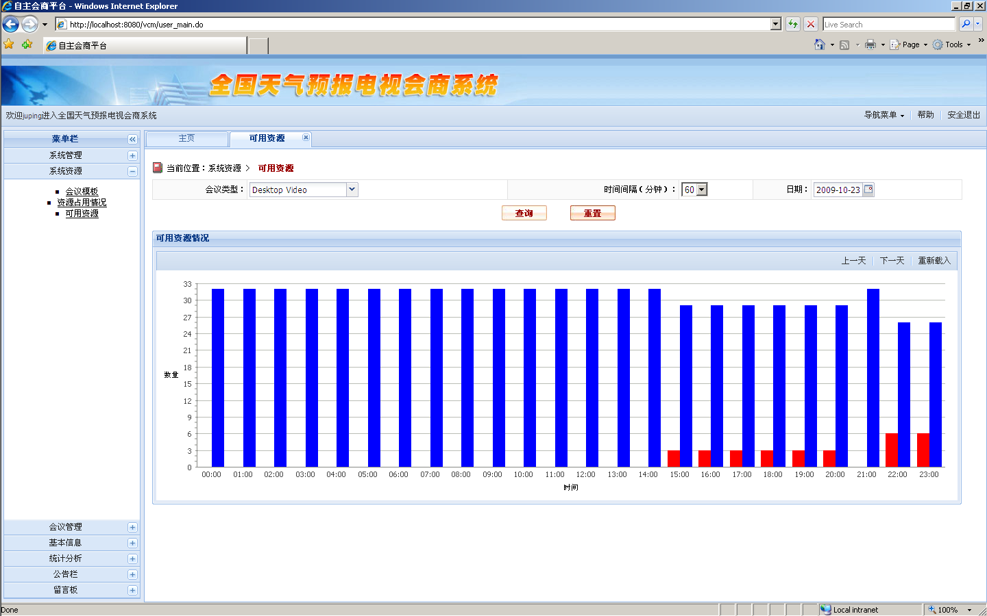

另外在这个图的下方，要增加两个文字显示区域，一个用来显示会议安排，一个显示正在进行中的会议

其中会议安排区域默认显示本周的会议安排，显示的时候要做到一周的7天按天显示，不要简单的堆积在一起，以便用户查看。同时允许用户查找未来或过去某一周或某一天的会议安排
按周查找时，显示的方式和上面提到的一样，按照7天分天进行显示，如果按天查找，那么只显示当天的会议安排即可（按周查看时，最好能够做到界面美观，如果能仿照日历的方式显示最好）

正在进行中的会议区域显示正在召开的会议列表

这两个区域中的会议信息每个都可以供用户点击进行查看（匿名用户无权限），点击后可查看会议组织者、组织单位、主会场、开始时间、参加单位这些基本信息。

这是我考虑的首页的一个基本的显示方式：
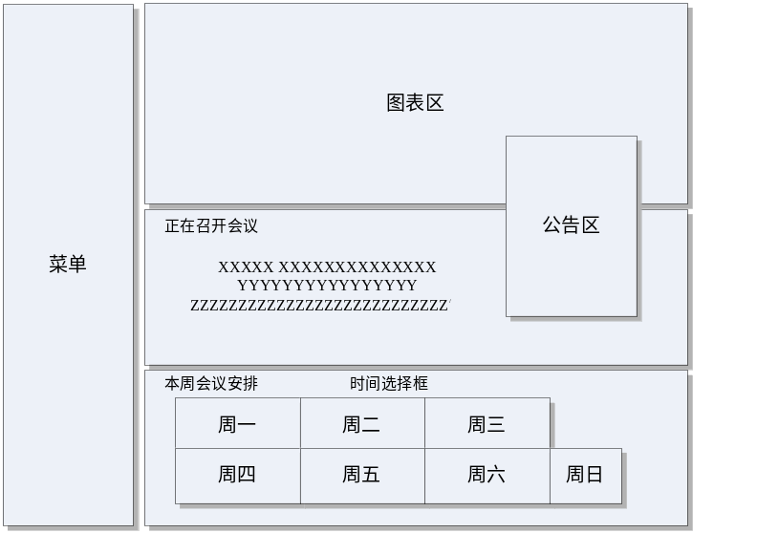
- 系统资源浏览页面

系统资源浏览和和统计分析页面是对原有系统资源浏览和统计分析两个页面的整合，这个页面显示的信息应该是比较专业的，虽然可供系统管理员和普通用户共同访问，但是主要应该是专业技术人员才能看懂的信息

1、“各模板当前所占用点数”这一信息对于普通用户来说并不是十分关注的：因为他们主要是预约会议，因此对于当前时刻的资源状况并不十分关心，而且各种模板所代表的含义，普通用户也不清楚，因此该信息基本上只有系统管理员关心。因此这个图表不用放在首页上，只放在“系统资源”菜单下即可
对于系统资源浏览的显示方式可按照现在的直方图的方式对不同模板进行显示，如下图：
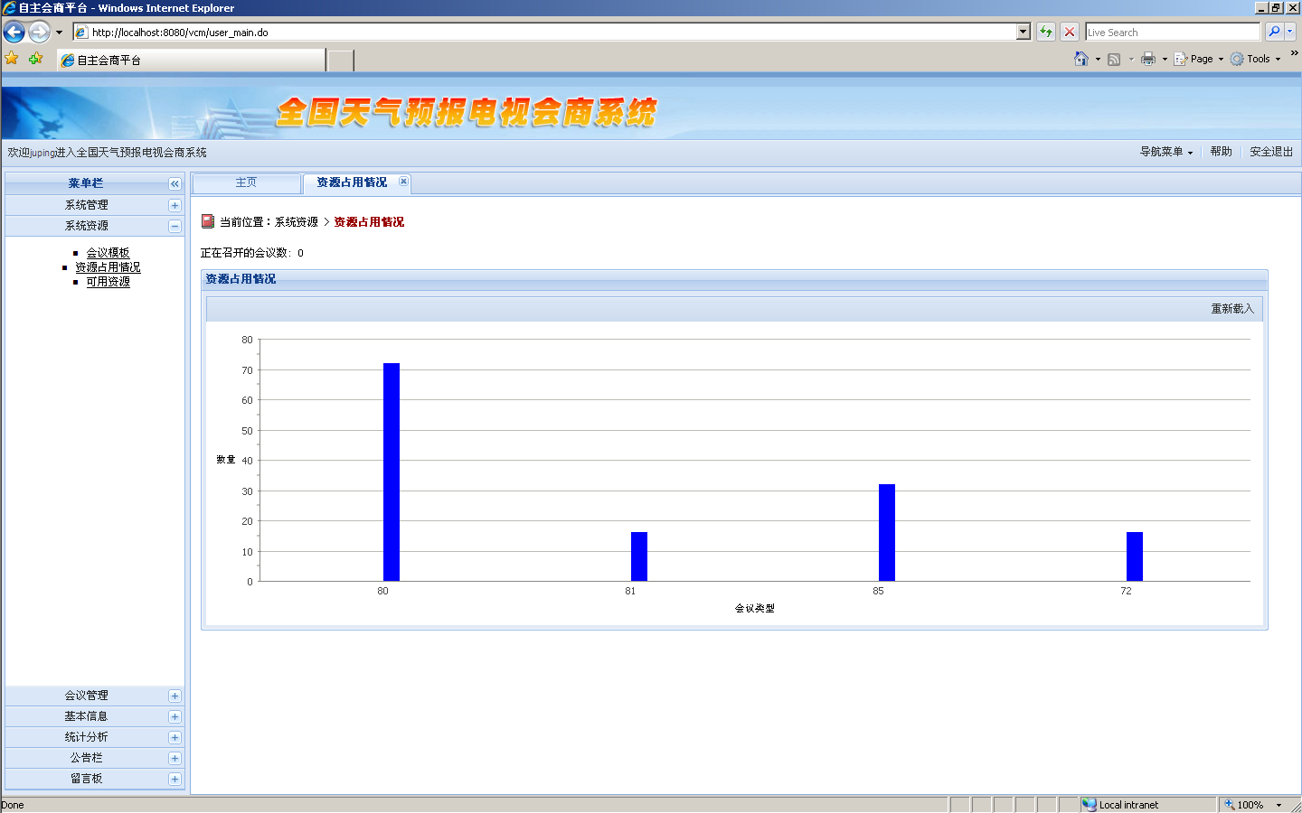
不过每个模板的图形上方最好能够标出占用的点数数字，以便使用者读取。

Question：
另外这里还有一个问题是需要明确的，例如SD Conf模板，从API取回的点数是指的该模板当前使用的视频端口数量还是视频＋音频端口数量？如果是后者，那么是否有必要分别用两个图来显示视频端口及音频端口分别的占用数量？
[Juping]: 视频端口数.
Question：是不是对于带有视频的模板，对mcu来说其音频端口和视频端口是对应的？比如24个会场，那么认为视音频各占24个？只有纯音频的会议模板才考虑单独的音频端口？
关于各个模板端口数显示的问题，我也考虑了很久，后来感觉这个信息主要还是给专业人员看的，就按照你们现在这种显示方式显示也可以，关于视音频端口数的问题只是问一下，主要是想了解一下显示的数据的含义，最后的显示方式可以就这样
[Juping]: 12/1/2009 对于一个视频端口来说同时占有一个音频端口, Audio Only的会议模板是不占视频端口的.
这里的最终显示将就按目前的模式.
会议模板的分类
根据会议模板的Description名称对会议模板的资源占用情况进行统计
Description名称规定：
纯音频――Only Audio
会商、会议――SD Conf
高清视频――HD Conf
桌面视频――DeskTop Conf

用户在MCU上定义的所有会议模板，其Description字段都按照其模板的分类找上述规定进行填写，本系统在获取会议模板后，根据其Description字段来将模板进行对应的分类
通过API接口获取当前每一大类模板中的所有会议的会场数量总和

另外通过API返回了某一个时间点上会议的呼叫点数，希望能够形成一个MCU上占用点数的波动图，下面这个图是我们以前通过MCU API取回MCU 点数后做出来的一个MCU实际工作点数的波动图，希望能够在这个页面上，利用取回来的模板的点数，来生成一段时间之内的MCU资源占用情况的波动图。
这里所说的一段时间，我考虑只要能够支持一天和一周就可以了，如果显示每天的波动图，那么每隔5分钟统计一下MCU上左右模板占用的总点数（视频），然后形成一天的波动图。
如果显示每周的波动图，那么对于每天的数据，每间隔30分钟取一个总点数，最后绘制成一周的波动情况就可以了。
[Juping]: 通过MCU API取回的MCU点数是总点数还是各个会议模板的点数?
专门为会商系统开发的新接口返回的是各个会议模板的两个指标: 1. MCU根据某会议模板计算的最大呼叫数; 2. 根据某会议模板计算的当前呼叫数. 由次可以计算出根据该会议模板剩余呼叫数.比如MCU可支持Scopia Desktop呼叫数为48, 目前MCU所有的呼叫数折合成Scopia Desktop呼叫为32个, 那么剩余能呼叫16个Scopia Desktop呼叫, 要注意的是这里的32是指所有的呼叫, 包括其他所有会议类型
因此如果是只统计某会议模板的呼叫, 那目前是没有对应的API, 是否可行也不确定.
答复：我做的这个图是之前通过MCU API返回的MCU上当前的在线用户数，是存在MIB中的一个值（在Rad的MCU API文档中这个字段在MIB中叫好像叫user Num），表示的应该是当前mcu上呼叫的点数。显示这个图时不需要分模板去考虑，只需要把mcu上当前总共占用了多少视频端口统计出来就可以了，然后绘制成一个曲线图（不用考虑音频了，不然太复杂）。
[Juping]: 12/1/2009 目前新加的API是按照会议模板来计算的, 每个会议模板相应的使用端口数都是MCU总共占用端口数. 但是可能不同会议模板不一样, 比如Scopia Desktop返回的是16, 那么高清会议模板可能只有8, 这里也没有统一的换算关系. 因此需要确定最终显示是以哪个会议模板为标准???
下图是一天的波动图，仅供参考，但是希望做成这种曲线图，不要做成直方图
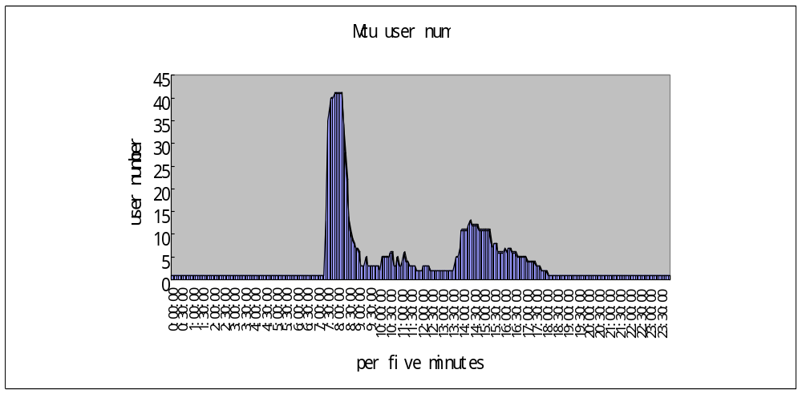
[Juping]: 技术上考虑曲线图的实现.
答复：具体图形的画法不一定用这个形式，采取其他形式也完全可以，只要是这种曲线图形就可以
[Juping]: 12/1/2009 OK.

- 统计分析

需要显示的统计图表有：
- 近一阶段进行会议预约的用户排行榜，可用直方图方式显示，横坐标为用户名称（显示方式：用户真实姓名/所属单位）和排名（从左到右递减），纵坐标是预约次数，统计的时间可由用户指定，指定起始的日期和结束的日期即可，这样用户统计起来比较方便，可参考下图：

- 生成一段时间之内的会议次数统计表，可参考下表，第一行为会议类型，由用户在预约会议时进行选择，第二行为主会场，之后每一大类由各显示每个会议的名称及次数

定期会商 |  |  |  |  | 区域流域 | 临时会商 | 灾害会商 | 其他 |  |  |  | 会议
气象中心 |  |  | 气候中心 |  | 北京市气象局 | 气象中心 | 气象中心 | 气象中心 | 气象中心 | 气象中心 | 信息中心 | 局机关
早  间  会  商 | 中  期会  商 | 农气  会  商 | 干  旱  会  商 | 气候趋势预测会商 | 国庆  演练  北京  地区  会商 | 国庆  演练和天气 会商 | 台  风  会  商 | 廭頦曎´"天鹅"和台风"莫拉克"预报技术研讨会 | 交通部搜救演习 | 泛华南宽带项目交流 | 风云卫星广播系统项目会议 | 全国气象部门维护稳定暨安全生产电视电话会议
30 | 3 | 1 | 3 | 3 | 13 | 2 | 6 | 1 | 2 | 1 | 1 | 1
[Juping]: 为什么要按照会议名称来归类? 会不会会议名称太多造成统计表显示不直观等问题?
会议类型? 是不是就是会议模板?
答复：针对你提的问题我考虑了一下，统计表中不要显示具体的会议名称了，确实可能存在表单过于复杂的问题，那么在会议召开的历史记录中，能不能提供按照会议主办单位和会议类型进行一段时间内的查询和统计功能（列表显示出这些会议，并显示一段时间内查找到的相关会议的数量）
会议类型是希望用户在提交会议预约申请时选择的一项，和会议模板没有关系。不知道你所理解的会议模板是不是只mcu上面的82、83等会议模板。这个会议类型只是淡出为了统计用的，对于我们来说，视频会议，加上双流的，系统中开会用的会议模板一般都是82，不会几个用户用这个会议模板，其他几个用户用另外一个会议模板（我们目前的开会方式没有这个灵活，其实最简单的只需要提供给普通用户一个可以用的会议模板，他用这个模板去看会就行了）
[Juping]: 12/1/2009 可以按照会议主办单位和会议类型进行一段时间内的查询和统计.
我说到的会议模板就是指MCU上82,83. 看了你说的,我有一个疑问, 就是你说的会议类型是指提交会议预约申请时的选择项, 和会议模板没有关系. 可是目前的设计预约会议时的会议类型下拉列表项就是从IVIEW中同步过来的, 那就和你说的有出入了, 如果按照的思路进行下去, 我们倒是需要建立一种IVEW中会议模板和你们的会议类型的一种对应关系. 请考虑一下, 尽快给出最后的方案.
- 一段时间之内，各类型会议的时间长度统计，参考：
[Juping]: 这里为了准确反映时长, 1. 自动延长, 需要自动监听会议结束消息; 2. 如果连接IVIEW出现问题, 网络问题等, 造成接收消息失败怎么办?
答复：如果不记录会议的时间长度，那么我们的网站上的会议召开的历史信息中就没发显示这个会议持续的时间了，所以我认为这个会议持续时间还是有必要记录的，具体用什么方式我不太清楚，是通过API还是监听iview的notification消息？这个需要你们设计一下了，如果网络出现故障，那么就只能按照会议预约时默认的会议时间长度了。
[Juping]: 12/1/2009 目前我们的系统有监听IVIEW的notification消息的机制,一旦收到会议结束的消, 系统将该改变相应的会议的状态为结束. 当然也提供了异常处理机制, 考虑因为网络问题或者实际和IVIEW通信出现问题造成没有和错过收到会议结束消息, 那么我们会定时扫描, 一旦检测到系统中会议超过一天(可配置)那么就将这些会议置为结束状态, 但是会议结束时间认为是此时的检测到的时间, 如果不合理的话, 是不是就是按照你说的为预约会议时默认的会议时间长度呢? 请考虑并尽快答复.

- 一段时间之内，会议主会场召开会议的时间长度统计表，参考：

- 一段时间之内，会议持续时间前10名统计表，用直方图显示，可参考用户排行榜的显示方式

- 会议预约页面

填写预约表单时，请把“虚拟房间”改为表单模板，另外不需要用户填写会议号码可不可以，能不能由系统自动分配
[Juping]: 把“虚拟房间”改为表单模板.
IVIEW接口中会议号码是必填项.
答复：可能我的想法还是表述的不是太清楚，周日的时候我也向你提过，我们希望会议预约的整个表单能够作为一个样板被用户保存起来，下次可以再次调用，调用这个样板的时候，连虚拟房间的号码一并导入，这样使用起来比较方便（因为多数用户开会时，他们选择的一些信息都是重复的，比如那天我们测试的时候，要反复选主会场，参会人等等，导入样板的目的就是为了简化这些重复操作）
[Juping]: 12/1/2009 这里直接在预约会议界面上很难实现. 现在系统中个人设置下有虚拟房间也就是你说的表单模板列表, 我实现的思路就是用户实际可以在这里预先定义一个和多个,用户可以在预约会议时可以直接加载自己想要的表单模板了.
我明白你所说的iview需要会议号码，所以保存样板的时候，就把用户这次开会用的虚拟房间的号码一并保存起来
另外还有一点要说明的是，我认为用户在提交预约申请时，其实是可以不用选虚拟房间的，这与后面提到的高级选项中的service号码是一个问题。对以你们的iview，选虚拟房间相当于把service号码，会议时长，会议名称等等都导入了，我们设计的网站也是基于这个想法，只是做的更傻瓜一点，就是每次用户选预约会议，每次默认都用一个service号码，除非他是技术人员，可以自己选择不通的service号码。而其他的包括会议名称、主会场等信息，这些信息都存放在一个成为表单样板（模板）的东西里，这个样板里同样包含了service号码，每次导入就可以了。
不知道我的意思表达清楚没有，我之前提虚拟房间实际是为了借鉴这个概念，而在我们的会议预约中，不应该再出现虚拟房间这个iview中的概念
[Juping]: 12/1/2009 也就是在高级选项中包含一下内容: 会议类型, 选择表单模板(表单模板有预先设置的会议类型, 会议名称, 会议时间, 主会场等). 请确认!

另外增加几个选择框供用户勾选，分别是：“是否需要打开卫星单向广播”、“是否需要主站技术支持”、“是否需要主站进行录像”
[Juping]: 单纯得增加, 有没有业务逻辑控制?
答复：与网站业务没有关系，只是为了记录用户的这些选项，与开会没有任何关系
[Juping]: 12/1/2009 OK
另外有一个考虑，在系统创建用户的时候，由管理员为其设定默认的主会场，例如上海气象局，其主会场只能选择上海气象局，其他省局类似，国家局机关单位用户只能国家局几个会商室，具体的这些名单之后会明确提供
[Juping]: 用户表和表单增加默认主会场. 会不会有多个可选的主会场?
答复：有可能一个用户可以设置几个可选的主会场，但每次开会只能选择一个主会场
[Juping]: 12/1/2009 所以添加用户时可为用户选择多个可选的主会场. 预约会议时只能从这些设置好的多个可选的主会场中选择其中一个.请确认!
另外在预约页面上，用户应可将自己填写的某一个表单存储为他自己的一个表单模板
[Juping]: 会不会造成一个用户表单模板太多?
答复：针对你提的问题，你看一个用户最多允许设置几个表单样板比较好，5～10个应该差不多够了
[Juping]: 还是上面说的, 用户在表单模板列表页面, 可以添加多个表单模板, 个数不受限制, 预约会议可以任意加载其中的一个, 请确认!
在系统管理员查看所有预约安排时，如果点击某一个预约安排，所看到的预约详细信息应和预约表单页面的一致，同时系统管理员应可以将本表单导出为文本文件便于留存
[Juping]: 到处和额外得界面配置高级选项, 请明确高级选项得内容.
会议模板的选择、会议密码的设定都设置成高级选项，在界面上留一个按钮，点击一下再出现这些高级选项，如果用户不是技术人员，那么他们可以不需要关心这些高级选项也能召集会议（默认的会议模板是SD Video＋Presenter 模板 模板号码82，会议不设置密码）
[Juping]: 12/1/2009 到底是会议模板还是会议类型? 又回到前面说的!!
也就是在高级选项中包含一下内容: 会议类型, 会议密码, 选择表单模板(表单模板有预先设置的会议类型, 会议名称, 会议时间, 主会场等). 请确认!

答复：首先在明确一下，不知道你注意过没有，网上许多论坛注册的时候，都有一个高级选项的按钮，如果用户点击，会在页面上再显示出这些高级的选项。如果不点，那么这些选项也是youygie默认值的。我们的会议预约也是希望采取这个方式
高级选项只包括选择iview上的会议模板（比如72－cascading Video Service等），其实就是service号码，另外允许用户设置会议密码，这是我在你们iview的会议预约页面上看到的，其他没有了
[Juping]: 12/1/2009 OK!

- 外部程序接口

最初在需求中提的是希望开发的网站能够与我们之前的一个外部程序进行协作，在网页上对数据进行显示和统计。目前的使用方式是管理员通过该程序进行数据的录入，但是该程序不是B/S架构，今后如果网站正式上线，那么数据录入还放在原来的软件上的话，使用起来不太方便，另外之前的软件经过一段时间的使用，从用户的角度出发由形成了一些新的改进意见，因此我们考虑最理想的方式是在在保留该软件的基础上，在新开发的网站上重新制作一个数据录入界面，并参考之前软件，重新为其设计一个数据库表结构，并以此为基础进行数据的显示和统计。

将原先的程序发给你，可以试用一下，另原先的程序中默认数据库文件需要放在D盘根目录下的huishang文件夹内，你试用的时候注意一下。

新设计的录入界面应包括两部分内容，一部分为值班记录的登记，在我们的工作中，每开一次会议就算作一次值班，另外每次值班过程中，会对该次会议中的各会场的一些故障情况进行登记。因此录入界面上应包括值班记录的录入和该次会议故障情况的录入。

值班记录录入界面需要录入的信息包括：
- 值班人员
导播岗位人员、音效控制岗位人员、会议控制岗位人员
- 会商/会议信息
会议类型（早间会商、中期会商、气候会商、农气会商、区域会商、流域会商、灾害会商、临时会商、会议、培训、学习报告会、其他会议）；
会议名称（区域会商类型内可选：华北区域会商、华南区域会商、华东区域会商、西南区域会商、西北区域会商、东北区域会商、华中区域会商）；
日期（会议召开日期 年－月－日 会议开始时间 时－分－秒 持续结束时间 时－分－秒）
主会场地点（从网站本地配置文件导入）
主持人（从网站本地配置文件导入）
主要领导（从网站本地配置文件导入，页面上在可支持多选）
组织单位（从网站本地配置文件导入）
会商要点（用户手工录入）
发言单位（从网站本地配置文件导入，页面上在可支持多选）
主会场情况反馈（用户手工录入）
各分会场故障统计录入的信息包括：
会场列表（从网站本地配置文件导入）
故障列表（从网站本地配置文件导入，页面上可支持多选）
备注说明（由用户手工输入）

各分会场故障录入的含义是针对某一个分会场，填写其此次会议中的故障信息，并进行备注说明，注意这里的故障信息录入索引的是分会场，不是故障类型

信息录入之后，网页还应提供一个信息的查询页面，可采用列表或其他方式
用户可通过指定会议类型、会议名称、时间范围、主会场、主持人、组织单位中的任意几个对录入的情况进行查询，查询出的结果应为一条一条的值班记录信息，且该记录信息应该可以和该次会议的故障信息进行关联，用户可以点击该值班记录后查看当次会议的详细故障情况。

除了数据查询功能，网站还需要提供数据统计功能，以下是需要的一些数据统计功能：

  - 可在网页上显示一段时间之内，各省站点的故障统计次数，参考图：
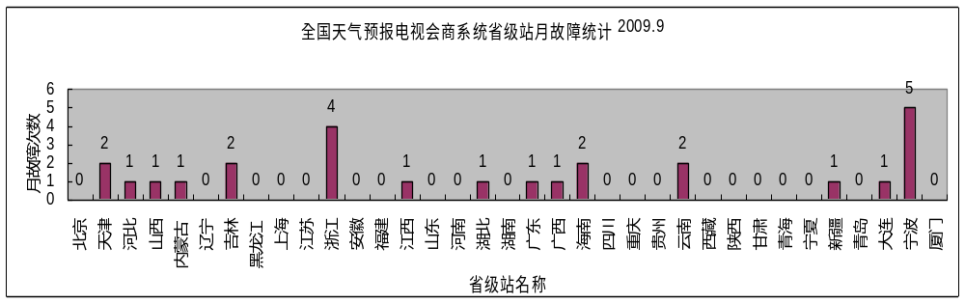

除了生成图形外，还要求能够生成数据报表，可参考如下格式：
其中故障次数分为0次、0～5次、5次以上、10次以上四个级别，建议按照级别不同，该文字的颜色有所区别
本周全国电视天气会商系统运行报告
（2009年10月10日至2009年10月16日）
序号 | 省名 | 故障次数 | 故障现象描述
1 | 北京 | 0 | .
2 | 天津 | 2 | .图像黑屏2次
3 | 河北 | 0 | .
4 | 山西 | 0 | .
5 | 内蒙 | 0 | .
6 | 辽宁 | 0 | .
7 | 吉林 | 0 | .
8 | 黑龙江 | 0 | .
9 | 上海 | 0 | .
10 | 江苏 | 0 | .
11 | 浙江 | 1 | .图像黑屏1次
12 | 安徽 | 0 | .
13 | 福建 | 0 | .
14 | 江西 | 0 | .
15 | 山东 | 0 | .
16 | 河南 | 0 | .
17 | 湖北 | 0 | .
18 | 湖南 | 0 | .
19 | 广东 | 1 | .双流未及时发送1次
20 | 广西 | 0 | .
21 | 海南 | 0 | .
22 | 四川 | 0 | .
23 | 重庆 | 0 | .
24 | 贵州 | 0 | .
25 | 云南 | 0 | .
26 | 西藏 | 1 | .双流未及时发送1次
27 | 陕西 | 0 | .
28 | 甘肃 | 0 | .
29 | 青海 | 0 | .
30 | 宁夏 | 0 | .
31 | 新疆 | 0 | .
32 | 青岛 | 1 | .非参会画面1次
33 | 大连 | 1 | .图像黑屏1次
34 | 宁波 | 1 | .非参会画面1次
35 | 厦门 | 0 | .

该部分功能只允许系统管理员才能访问，管理员可在列表中点击某一分会场，进而详细查看该分会场出现故障的具体时间（与数据库中关联）。

  - 普通用户，根据创建该用户时其所属的省份，只能查询该省的一段时间之内的故障统计情况，该统计情况可用一个列表来显示，其中应包含各种故障的名称，已经对应出现的次数，如果更详细的话，希望能够在用户点击次数后，弹出出现故障的日期记录

  - 显示一段时间之内，各站点的总的故障次数按照故障类型的统计分析表
可参考图形：
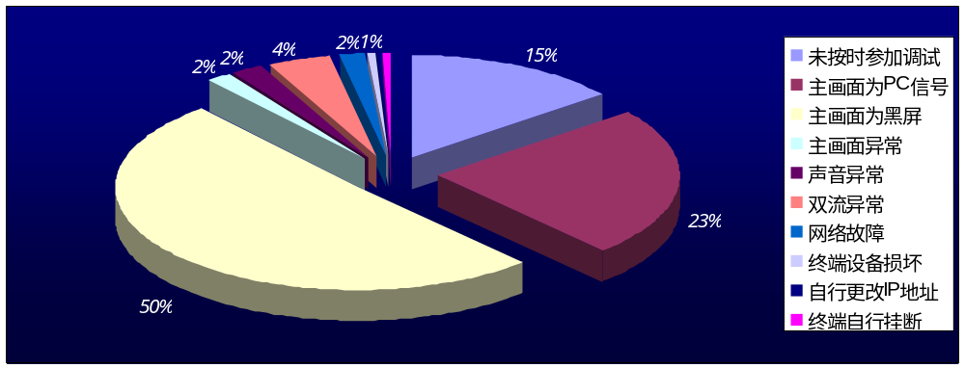

图形的绘制根据用户级别的不同有所区别，系统管理员用户可生成一段时间之内全系统或某一省的故障次数分类饼图，而普通用户（省级用户）只能生成该省一段时间之内该省的故障次数分类饼图。
  - 普通用户可查询该省一段时间之内的每月故障次数变化趋势，可参考下图：

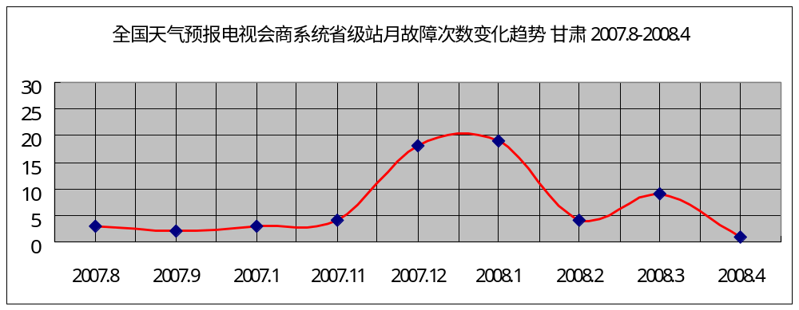
另外也需要提供整个系统（即所有站点）一段时间之内的每月故障变化趋势，可参考下图：
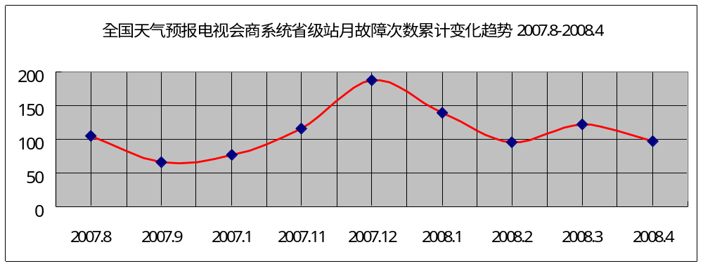
系统管理员用户可生成一段时间之内全系统或某一个省的故障趋势图，而普通用户只能生成该省的趋势图。

